## 流媒体

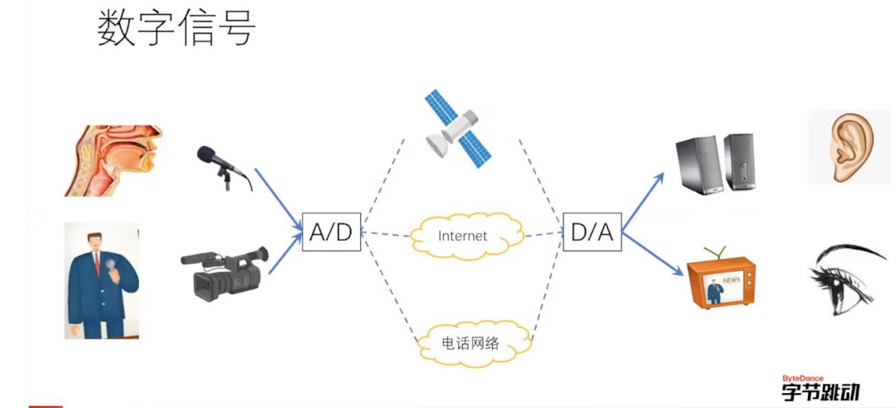

音视频这种东西都是需要数模转换的，设备只能支持模拟的东西，中途传递的时候肯定是数字信号。

中途传递的信道有很多。

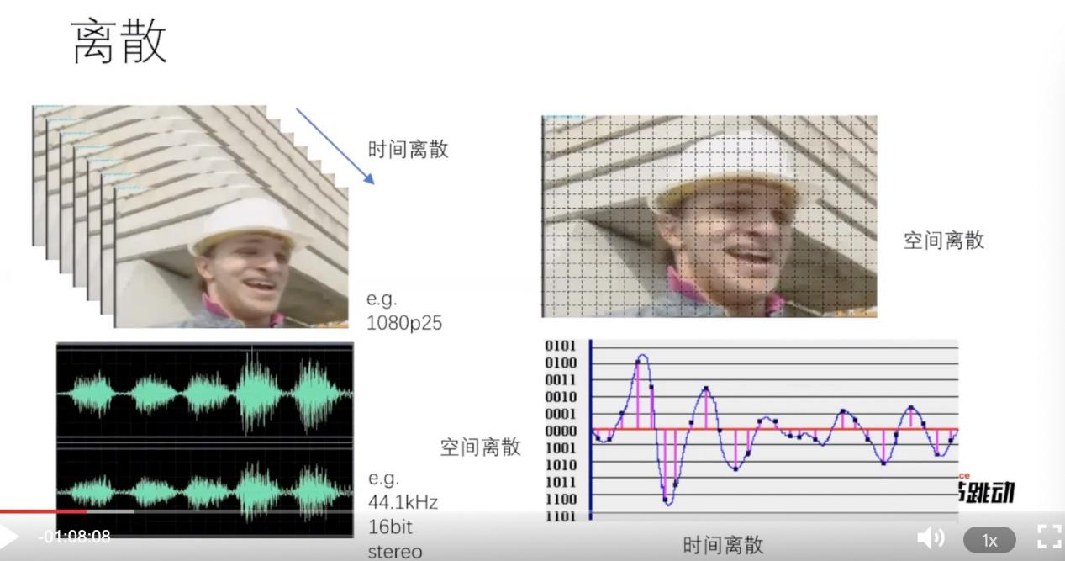

时间离散就是按照频率刷，导致人眼分辨不出来是不连续的。

空间离散就是把每一个图在分成小块。

这东西就叫做 帧 视频中的帧。

其实比如一秒25帧，每一个像素还要记录下红黄蓝三原色的比例拼出色彩来，数据会很大，带宽扛不住，所以会根据人眼的特效去做数据压缩。

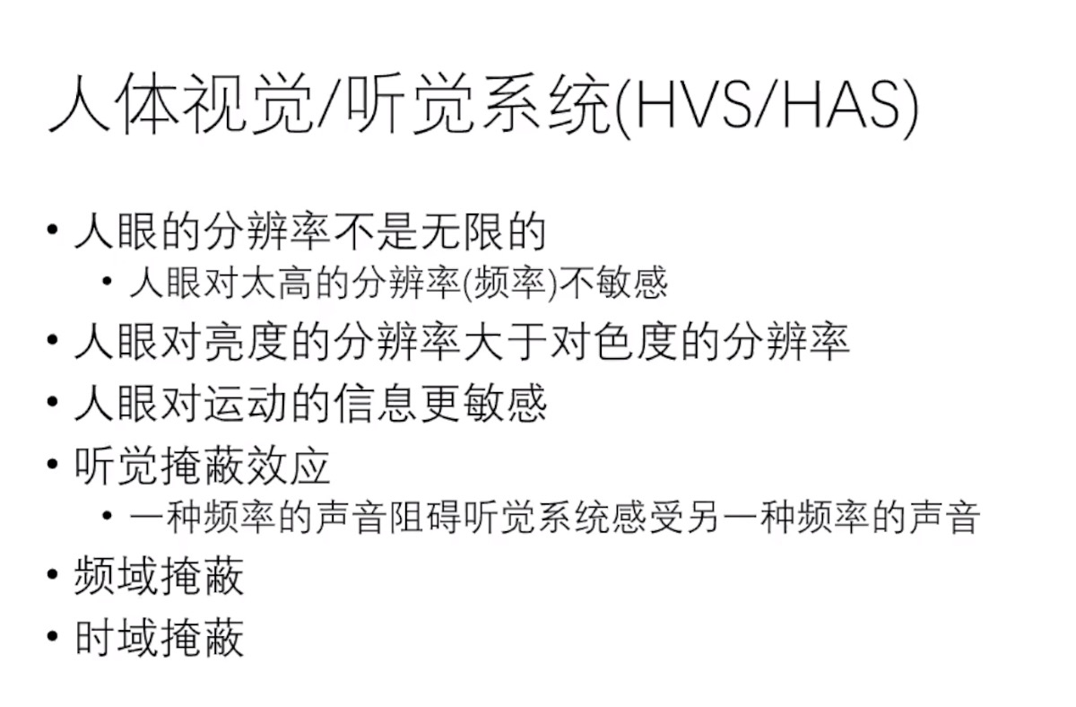

上面就是压缩的人体特效的依据。

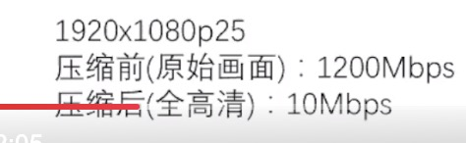

可以看出，如果不压缩的话，1080p的视频要1g每秒的带宽，压缩后就是10M了。

视频压缩 主要是帧间冗余，其实就是前后两帧内容差不多，就不用都存了，存一个就可以，还有就是一个帧的图像内，也会有很多重复的，存一个就可以，这个就有一个算法，找到和你差不多内容的东西，

帧间参考，帧内参考。

还有就是去掉一些人眼不那么敏感的东西，比如人眼对低频信息敏感，高频不敏感，我们就可以把高频的地方给干掉。

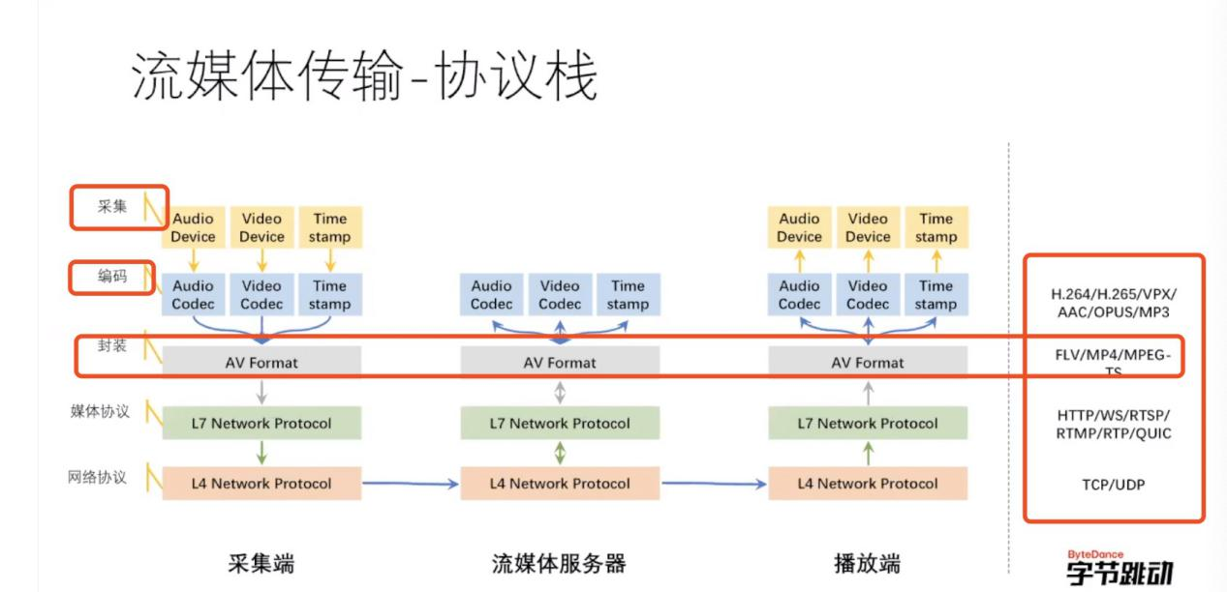

协议栈，可以看到http，rtp，rtmp，rtsp都是可以传输流媒体的应用层协议。

其实传输层udp和tcp都可以，tcp高保真，udp会丢到但是影响也不大，丢几帧也可以。

H264 h265是视频编码格式。

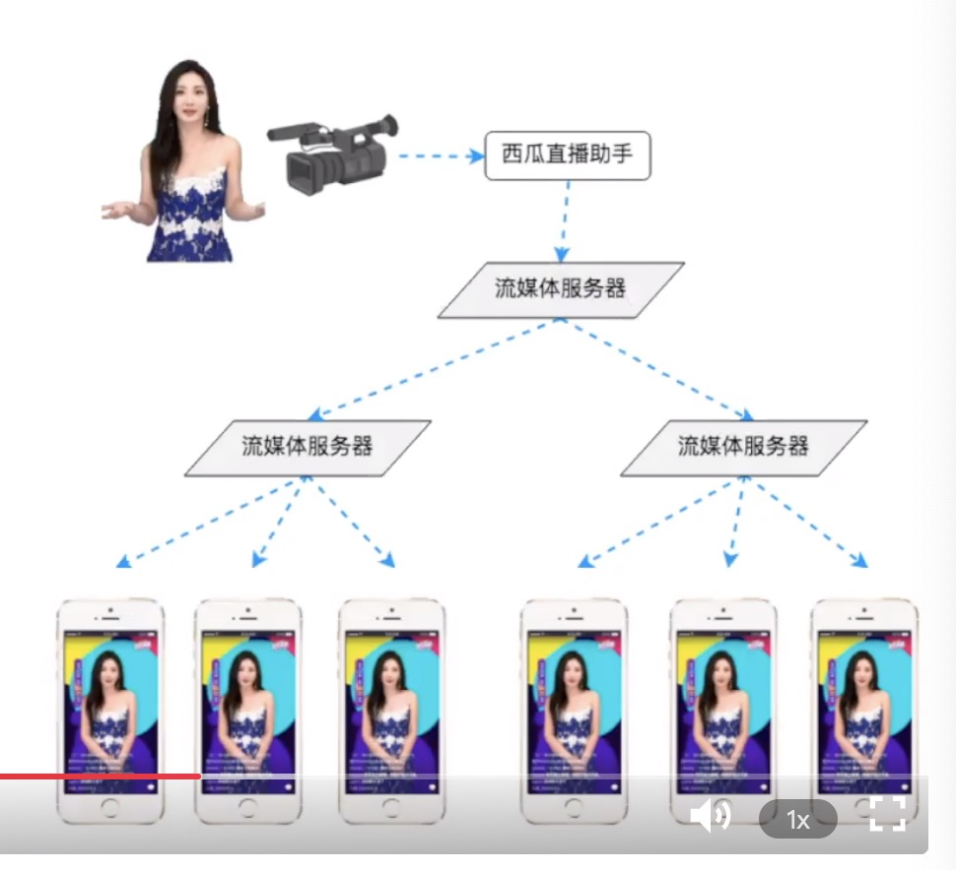

教师端每采集一帧就会发到流媒体服务器，流媒体服务器是上图那样分层级的，全国各地都有还要做cdn，使用户连到最近的流媒体服务器，流媒体服务器和用户端直接tcp连接不断开。

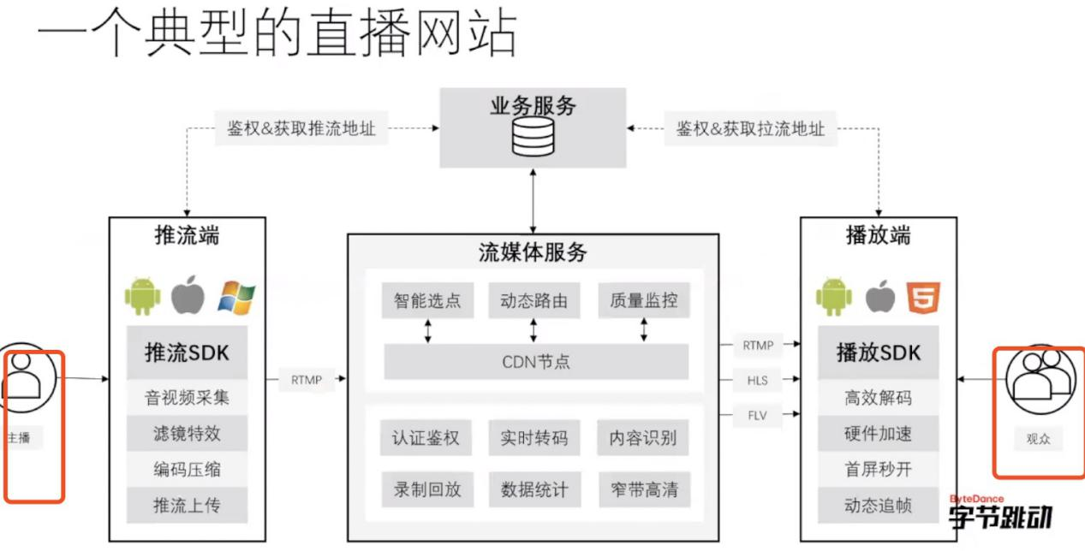

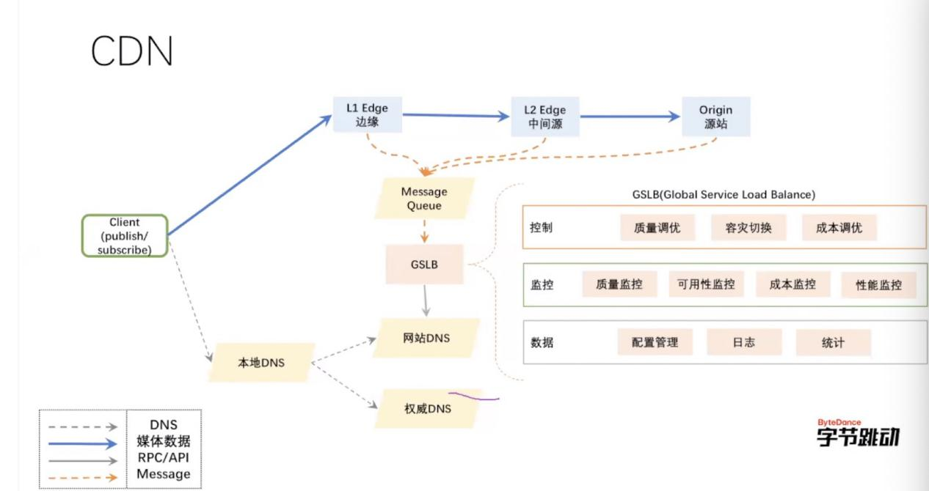

cdn咋做呢，其实cdn都是dns的时候做的，dns的时候可以获取你要访问的域名，和你的信息，通过这两个东西不就可以选节点了么。

本地dns是指运营商在某个镇或者区设置的dns服务器，会同步权威dns的信息。

上面说的流媒体服务器会分层，最下层就是边缘节点，最上层就是源站，也就是和用户连接的是边缘节点咯。

## RTP实时传输协议

RTP协议详细说明了在[互联网](https://baike.baidu.com/item/%E4%BA%92%E8%81%94%E7%BD%91" \t "/Users/yangwenshuo/Documents\\x/_blank)上传递音频和视频的标准数据包格式。

RTP协议和RTP控制协议[RTCP](https://baike.baidu.com/item/RTCP" \t "/Users/yangwenshuo/Documents\\x/_blank)一起使用，而且它是创建在[UDP协议](https://baike.baidu.com/item/UDP%E5%8D%8F%E8%AE%AE" \t "/Users/yangwenshuo/Documents\\x/_blank)上的。

rtcp是控制rtp的。

数据传输协议RTP，用于实时传输数据。该协议提供的信息包括：时间戳（用于同步）、序列号（用于丢包和重排序检测）、以及负载格式（用于说明数据的编码格式）。

控制协议RTCP，用于QoS反馈和同步媒体流。相对于RTP来说，RTCP所占的带宽非常小，通常只有5%。

RTP提供抖动补偿和数据无序到达检测的机制。由于IP网络的传输特性，数据的无序到达是很常见的。 RTP允许数据通过IP组播的方式传送到多个目的地。RTP被认为是在IP网络中传输音频和视频的基本标准。RTP通常配合模板和负载格式使用。

对于实时多媒体流应用，及时传送信息是首要目标，为达到目标可以忍受部分丢包。例如，在音频应用中的一个丢包，可能导致损失音频数据中的一秒内容，这个很容易通过合适的隐藏算法掩盖过去，从而不被人注意。由于TCP更注重可靠性而不是及时性，在RTP应用中很少使用。取而代之，大部分RTP实施是基于UDP的。

每一个多媒体流会建立一个RTP会话。一个会话包含带有RTP和RTCP端口号的IP地址。例如，音频和视频流使用分开的RTP会话，这样用户可以选择其中一个媒体流。形成会话的端口由其他协议（例如RTSP和SIP）来协商。RTP和RTCP使用UDP端口1024 - 65535。